中 国 海 洋 大 学 命 题 专 用 纸（首页）
* * * * * * * * * * * * * * * * * * * * * * * * * * * * * * * * * * * * * * * * * * * * * * * * * * * * * * * * * * * * * * * * * * * * 装 订 线 * * * * * * * * * * * * * * * * * * * * * * * * * * * * * * * * * * * * * * * * * * * * * *

2006学年第 2 学期 试题名称 ： 数字信号处理 B卷 共 2 页 第 1 页
专业年级 学号 姓名 授课教师 分数

- 判断序列 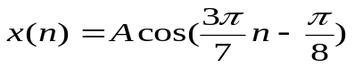是否是周期性的,若是周期性的,试确定其周期。 （5分）

2、求序列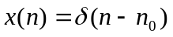的频谱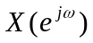。 （5分）

3、画出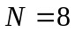点的基－2按频率抽取的FFT算法信号流图，并利用这个流图求下边序列的DFT：
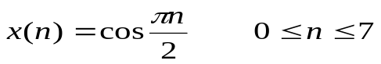 （10分）
4、用级联型结构实现以下系统函数：（参数和结构图）
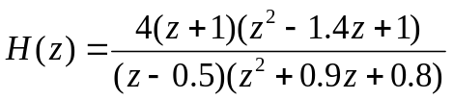 （10分）
5、以巴特沃思滤波器为原型，采用冲激响应不变法设计一个数字低通滤波器,通带内幅度特性在低于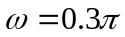的频率衰减在0.75dB内，阻带在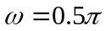 到 之间的频率上衰减至少为25dB。试确定模拟系统函数及其极点，请指出如何得到数字滤波器的系统函数。(设抽样周期T=1)。 （15分）

6、设计一个二阶巴特沃思带阻数字滤波器，其阻带3dB的边带频率分别为40kHz，20kHz，抽样频率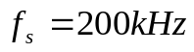。 （15分）
变换类型 | 频率变换式 | 设计参量的表达式
模拟低通－  数字带阻 | 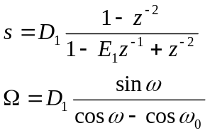 | 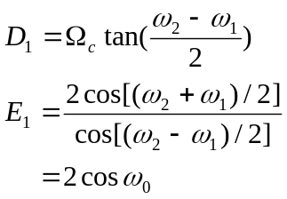

授课  教师 |  | 命题教师或命题负责人签字 |  | 院系负责人签字 | 年 月 日
中 国 海 洋 大 学 命 题 专 用 纸（附页A）

2006学年第 2 学期 试题名称 ： 数字信号处理B卷 共 2 页 第 2 页
7、请选择合适的窗函数及N来设计一个线性相位低通滤波器
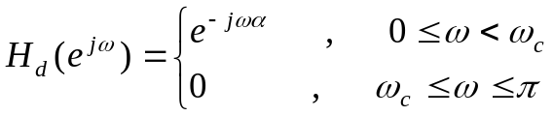
要求其最小阻带衰减为-45dB，过渡带宽为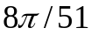 。 （15分）
求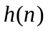。（设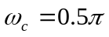）

8、用频率采样法设计一个线性相位低通滤波器，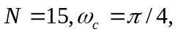边沿上设置一个过渡点，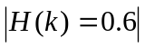。
1）求各采样点的幅值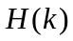及相位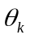 （15分）
2）求系统的单位脉冲相应。

9、简述在连续小波变换中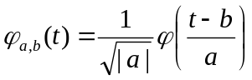
（10分）
参数a和b各自的物理意义是什么？

附：巴特沃思低通滤波器极点分布表

